[上海交通大学医学院 JCI 论文图片重复遭曝光](https://mp.weixin.qq.com/s?__biz=MzkyMjc5NDM3Nw==&mid=2247493778&idx=1&sn=61fd265386056840cb97426d1052f3f0)

学术君[学术警示录](javascript:void(0);)2025-04-10 12:12:00浙江

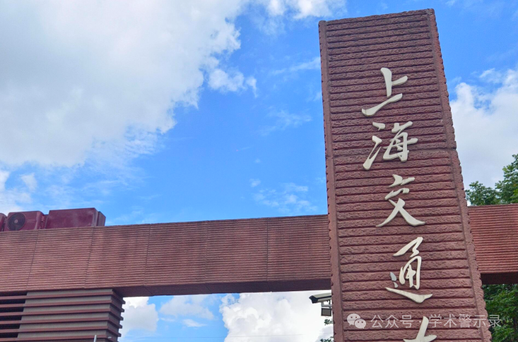

**论**

**文**

**信**

息

?

2016年10月31日，来自中国科学院健康科学研究所陈国强课题组、上海交通大学医学院附属同仁医院郑俊克课题组、上海交通大学医学院刘俊岭课题组的研究人员在Journal of Clinical Investigation上发表题为“Sorting protein VPS33B regulates exosomal autocrine signaling to mediate hematopoiesis and leukemogenesis.”的文章。该工作由基础医学院的郑俊克课题组和另外两位共同通讯作者陈国强和刘俊岭所在课题组共同合作完成，第一作者谷浩也是陈国强教授在中科院健康所招收的博士研究生。

这项工作得到了以下资助：中国国家基础研究计划（973 计划，资助项目 2014CB965000；NO2015CB910403）、上海市教育委员会创新计划（资助项目 13G20）、中国国家自然科学基金（资助项目 81370654、81422001、81570093、91439115、81030039、81430061 和 81525001）、Qianren 青年英才计划、上海市高等院校特聘教授计划（东方学者）、美国国立卫生研究院（1R01CA172268）、德克萨斯州癌症预防与研究协会（CPRIT RP140402）以及泰山学者免疫学计划。

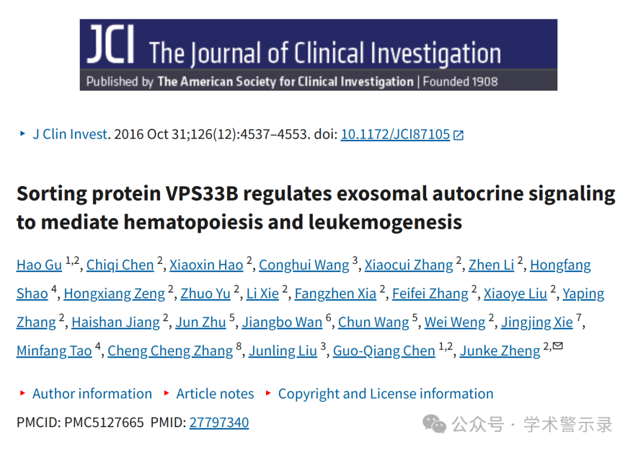

**质**

**疑**

**信**

**息**

?

**2025年4月，国际著名职业学术打假人Sholto David 博士在 Pubpeer 论坛发表评论：**

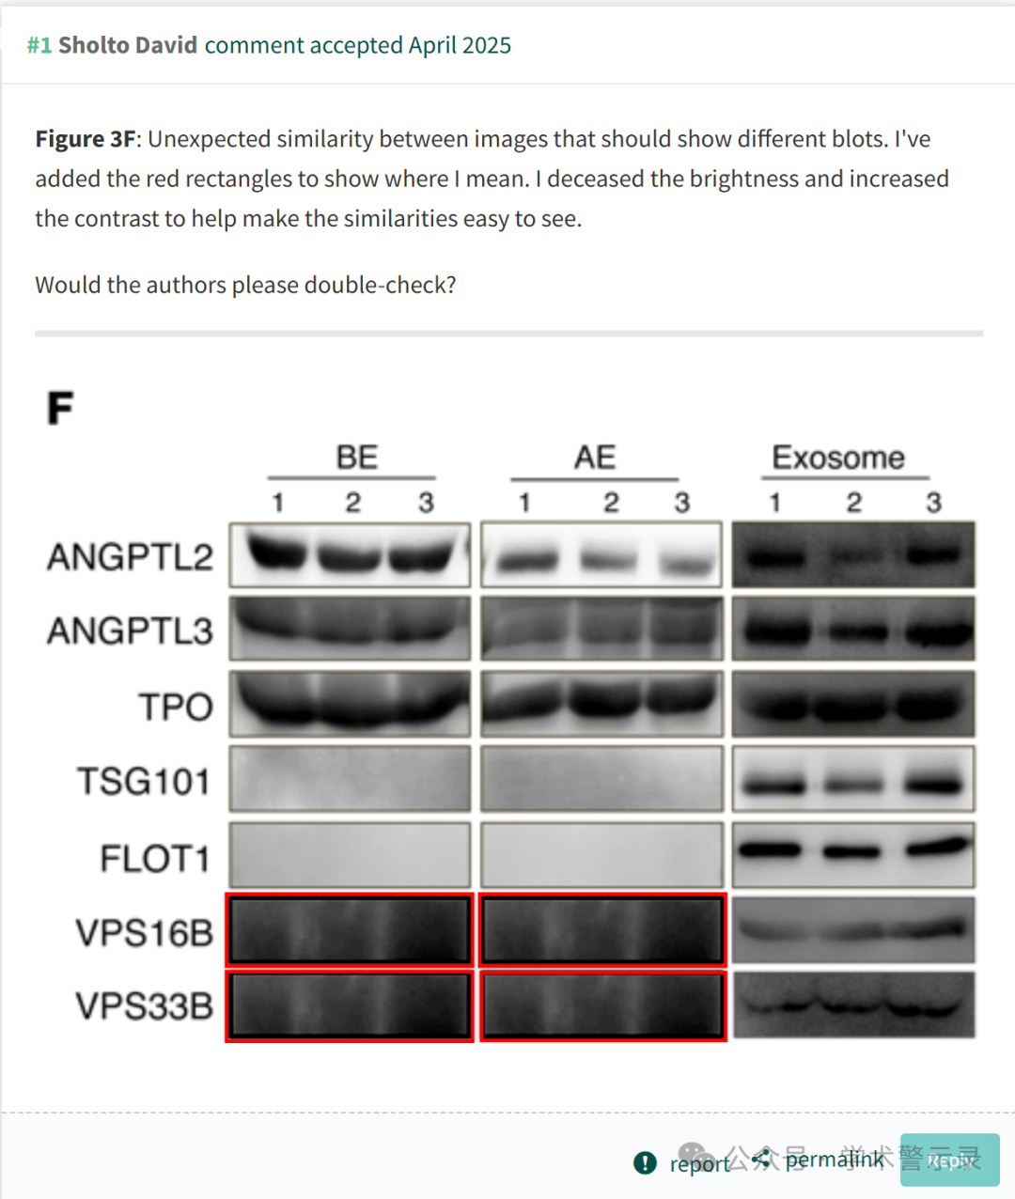

信息来源：

https://pubpeer.com/publications/CB36B67EE3BE50964129630476E063

免责声明：

本文中的所有信息均源自学术网站及已公开资料。我们虽努力确保信息的准确性与完整性，但无法对此做出绝对保证。若发现纰漏或不实之处，请联系公众号后台。

